סיכום מצגות ניהול פרוייקטי תוכנה

## מצגת 1

פרוייקט- משימה חד פעמית עם יעדים מוגדרים מראש עם נקודות התחלה וסיום ברורות אותן יש לבצע במסרת לוח זמנים, תקציב ואיכות.

* מעבר לאילוצי זמן, עלות ותכולה ישנם גם אילוצים נוספים כמו:

אילוצים סביבתיים, ארגוניים,טכנולוגיים, רגולציות

פרוייקט יכול גם להכיל חזרות (בניית תשתית של קו מתח גבוה)

משולש הזהב – מורכב לוח זמנים מוקצב,תקציב(משאבים) , ודרישות תפעוליות.

דוגמאות לפרוייקטים: פיתוח של מוצר, שירות או תוצאה חדשים ,החלה של שינוי על המבנה הארגון, על התהליכים, על האיוש או על סגנון ארגוני ,פיתוח מערכת מידע חדשה או מתואמת (חומרה או תוכנה) או רכישת מערכת כזו, ביצוע מאמץ מחקרי שתוצאותיו יתועדו בצורה נאותה ,הקמת מבנה, מפעל תעשייתי או תשתית ,יישום תהליכים או נהלים עסקיים קיימים, שיפורם או הרחבתם ,פתיחת מסעדה חדשה.

פרוייקט – קונטקסט?

שימוש בכלי ניהול פרוייקטים כאשר מתקיים:

* בסיום הפרוייקט ישנו מוצר, שרות וכד‘ העונה להגדרת הפרוייקט
* מאמץ מורכב: משך ביצוע, עלות, מורכבות טכנית, מספר משאבים וארגונים המעורבים, מו"פ וכד'
* רמת אי ודאות גבוהה לגבי טכנולוגיה, איוש, תקציב, פיתוח
* עבודת צוות הכוללת עובדים מתחומים שונים, ארגונים רבים

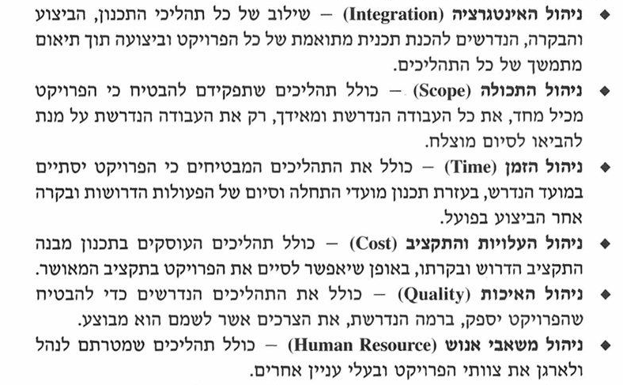

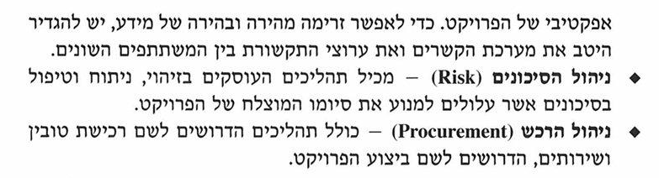

* ניהול פרוייקטים הוא יישום של ידע, מיומנויות, כלים וטכניקות בעת ביצוע ותכנון פעילויות הדרושות לשם עמידה ביעדי הפרוייקט
* ניהול פרויקטים מושג באמצעות יישום ואינטגרציה של תהליכי ניהול פרויקטים שמאוגדים בדרך לוגית, ומרכיבים את חמש קבוצות התהליכים שלהלן:
  + - ייזום
    - תכנון
    - ביצוע
    - שליטה ובקרה
    - סגירה

מחזור חיים של פרויקט

* שלב ההגדרה / הייזום (Initiation)  
  זיהוי והגדרת המטרה אותה רוצים להשיג, פרק זמן כללי, עלות כללית.
* שלב התכנון (Planning)  
  תכנון מפורט של התוצרים, פירוק הפרויקט לפעילויות, קביעת משכים ותיעדופים, הקצאת משאבים, תקציב ותוכנית מימון, הכנת תוכנית סיכונים ופיתוח מערכת בקרה.
* שלב הביצוע (Execution)  
  הוצאה לפועל של הפעילויות, עדכון מידע אודות ביצוע, צפי קדימה אודות חריגות, מעקב ובקרה שוטפים ובדיקות.
* שלב המסירה (Delivery)  
  מסירה ללקוח עם כל התיעוד הנדרש, הדרכה והטמעה.
* שלב הסגירה (Closing)  
  צריכת משאבים יורדת לאפס, המבנה הארגוני של הפרויקט מסיים את תפקידו, העברה לתמיכה ותחזוקה (לא תמיד) ו-Post Mortem (הפקת לקחים).

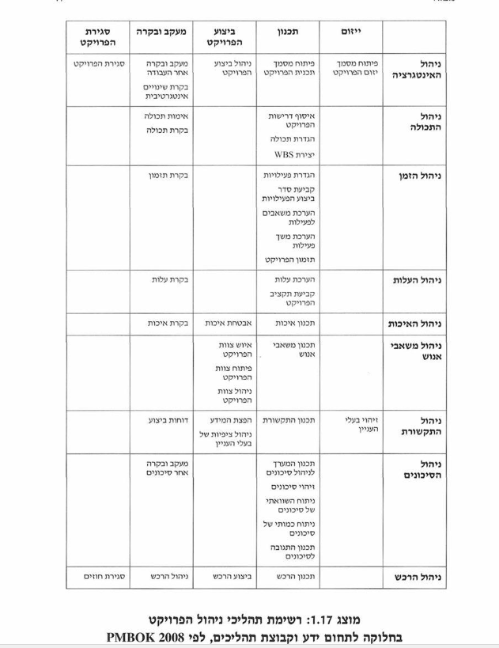

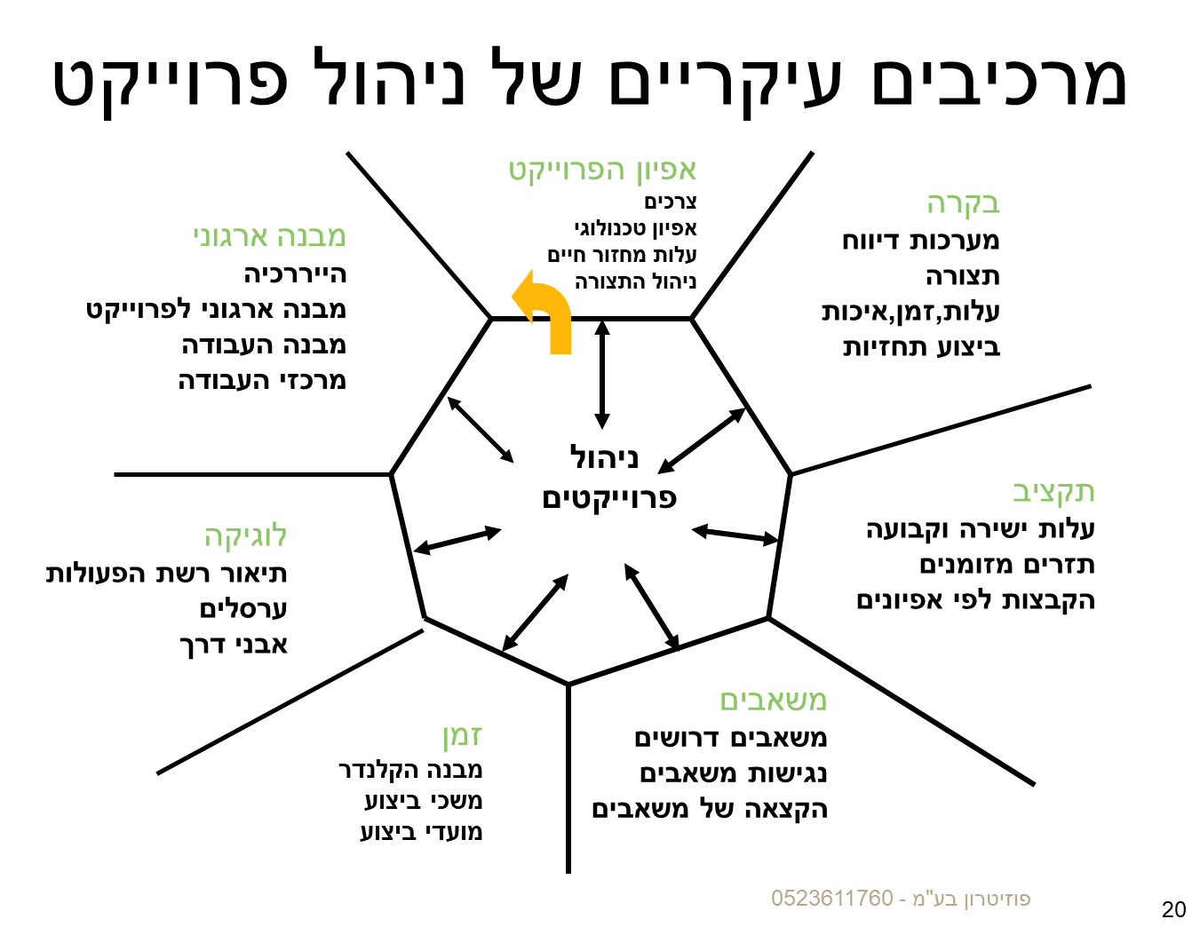

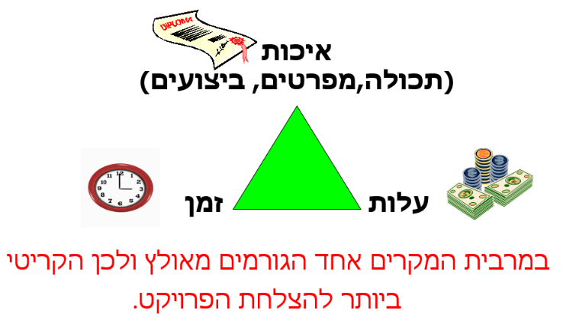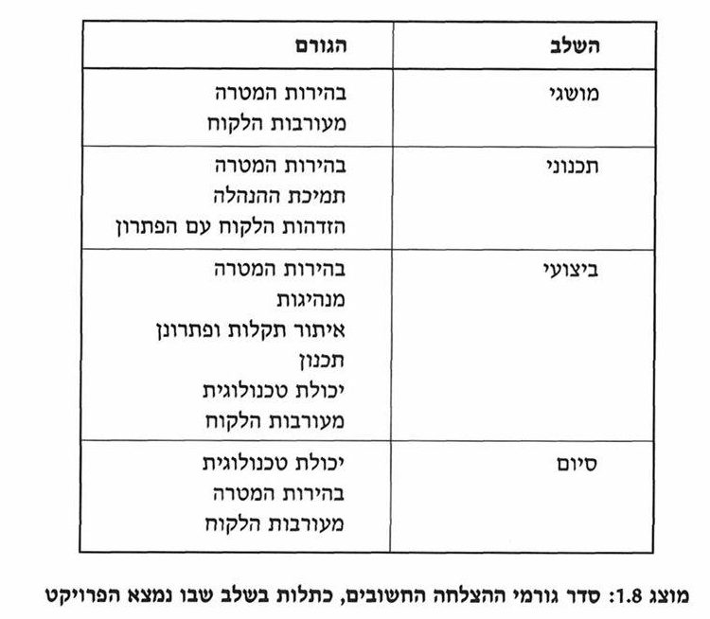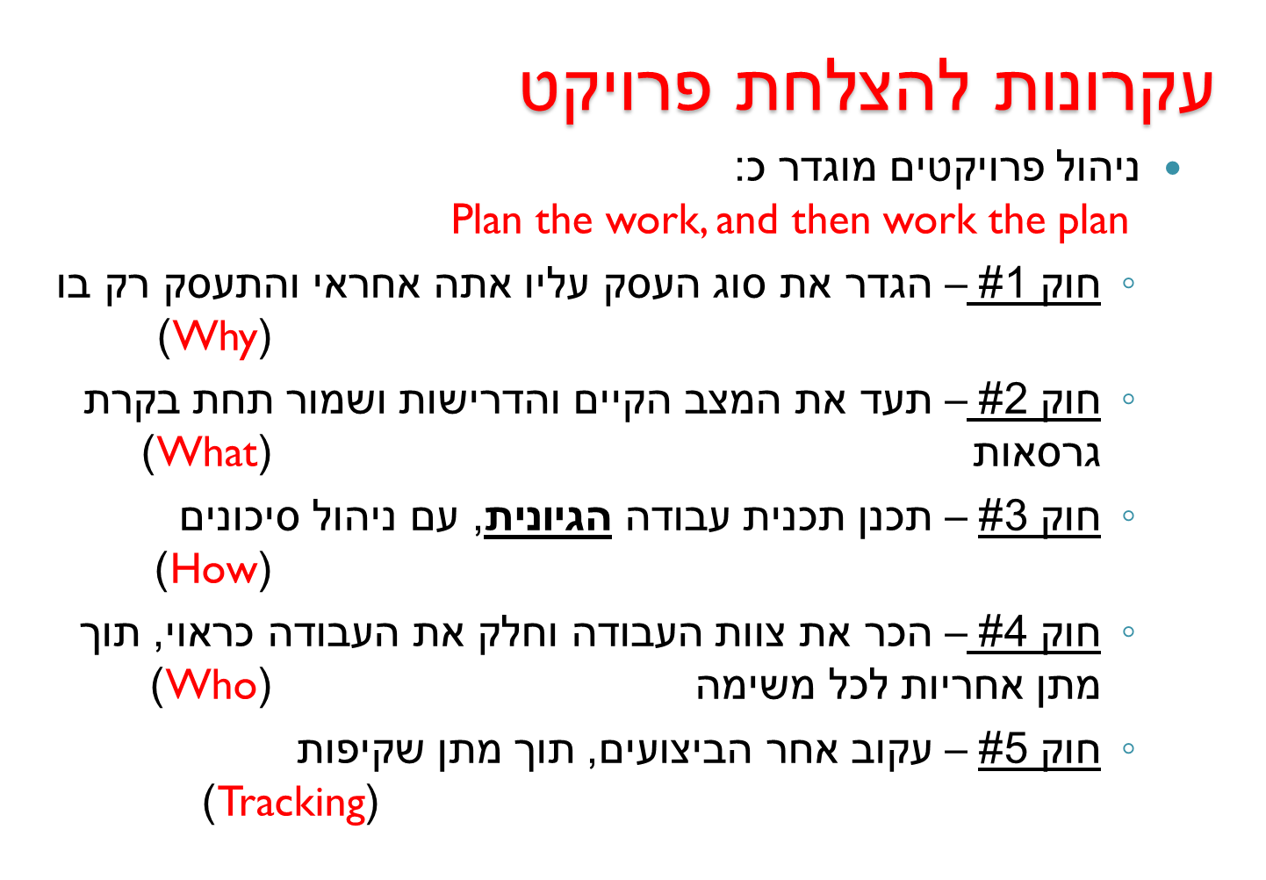

ניהול תכולה  
Scope Management

תכנון תכולה Scope Management Plan

* מסמך המתאר כיצד תתועד ותעודכן תכולת הפרוייקט
  + מטודולגיית הגדרת הפעילויות ועדכונן
  + דוחות\מדדים לאימות השגת התכולה שהוגדרה
  + אופן בקשה\אישור לשינויי תכולה במהלך הפרוייקט
    - זמינות משאבים\שינויי שוק\דרישות נוספות מהלקוח\שינויי תקציב\רגולציה\טכנולוגיה וכד'
* יציבות התכולה:
  + מידת אי הוודאות\חדשנות טכנולוגית ביחס הפוך ליציבות התכולה ולמידת השינויים הצפויים

הגדרת תכולה Scope Definition

* העבודה שחייבת להתבצע על מנת לסיים את הפרוייקט כפי שהוגדר
  + ה"עבודה הדרושה" – לא פחות ולא יותר!
* הסכמה בין צוות הפרוייקט והלקוחות לגבי:
  + מטרות הפרוייקט
  + תוצרים עיקריים של הפרוייקט
  + מדדי ביצוע להערכת מידת ההצלחה של הפרוייקט

אומדן מלמטה למעלה:

היא שיטה להערכת משך הפרויקט או עלות על ידי צבירה של האומדנים של רכיבים ברמה נמוכה של WBS.

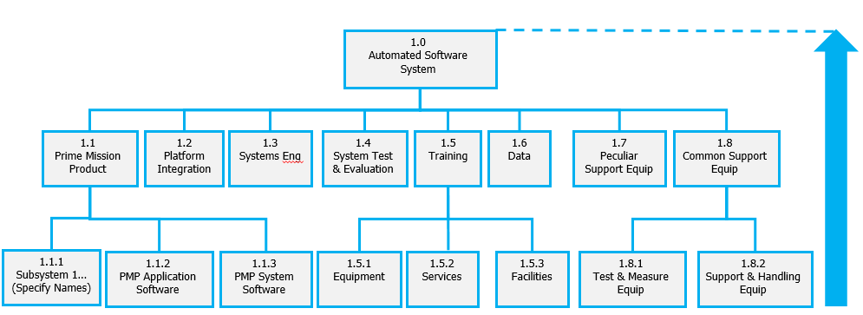

WBS - Work Breakdown structure

ה- WBS מגדיר את ארגון העבודה ע"י הגדרת חבילות עבודה במונחי אספקות ללקוחות - מוצרים, שירותים ומידע, תוך זיהוי תמחירי. ה- WBS אינו מגדיר "מי" עושה או "מתי" מבוצע, אלא רק "מה" ו"כמה" מבוצע.

תהליך פירוט WBS

תהליך פירוט ה- WBS הוא הדרגתי. תחילה מפרטים את הרמה השנייה. בהמשך, לכל אלמנט WBS ברמה השנייה מפרטים את הרמה השלישית וכן הלאה.

עוצרים את תהליך הפירוט ברמה בה תכולת אלמנט ה- WBS מובנת.

ה- WBS הינו בסיס חשוב לקיום תהליכי ניהול פרויקט, כמו ניהול סיכונים, אומדן עלויות, תכנון משאבים, תכנון רכש, ניהול איכות ותכנון פעילויות תוכנית העבודה. ה- WBS משמש גם, בשלב ביצוע הפרויקט, ככלי עזר לניהול שינויים, לבקרת ההתקדמות בפרויקט ולאיתור צווארי בקבוק.

פירוק תכולת עבודה (WBS) של פרויקט:

תכנון איכותי של תכולת העבודה (WBS)של הפרויקט הינו בעל חשיבות גבוהה להצלחתו.

חלק משמעותי מתכנון זה הוא תהליך חלוקה היררכית של תכולת העבודה לחלקים אשר ניתנים לאמידה ולניהול באופן פשוט יותר. הרמה הנמוכה ביותר ב- WBS , נקראת חבילת עבודה (WP), כאשר כל חבילת עבודה כוללת תוצר בר מסירה (deliverable ) ומוקצה לה אחראי על ביצועה.

חבילת עבודה כוללת בדרך כלל מספר פעילויות הנדרשות להשלמת המסירה. **רמה העליונה = רמה 0**

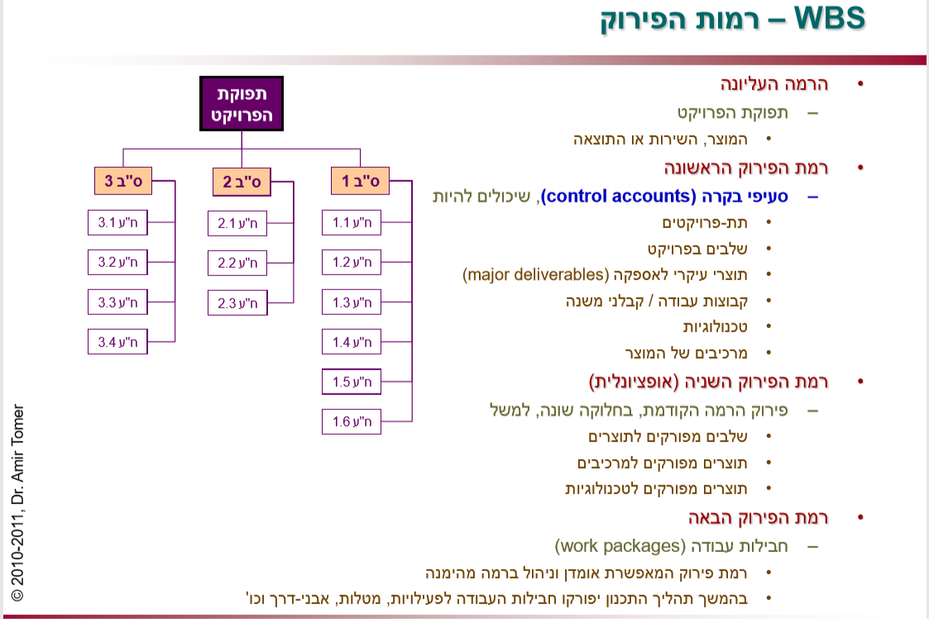

פירוק תוכל עבודה (WBS) של פרויקט – עד כמה?

למרות ש WBS, הוא מושג המוכר לכל מנהל פרויקט ומהווה חלק מרכזי בתכנון כל פרויקט, לא קיימות כיום בספרות המקצועית תשובות לגבי שאלות כגון "מתי מפסיקים לפרק את תכולות העבודה" או "מה הוא גודל אופטימלי של חבילת עבודה".

פירוק יתר של תכולות העבודה לא יביא לתועלת ואף ידרוש השקעה עודפת של תשומת לב ניהולית ומשאבים מכיוון שכל חבילת עבודה דורשת תכנון, דיווח ובקרה. לעומת זאת, פירוק חסר המביא לחבילות עבודה גדולות, יפגע ביכולת לאמוד את תכולות העבודה ולנהלן ולקשיים בניהול ובבקרת הפרויקט.

מאפייני WBS

* מספר השכבות בלתי מוגבל ומותאם למאפייני הפרויקט
* ההיררכיה מורכבת מ 2-9 רמות: פרויקט. תתי פרויקט, משימות, תת משימות, חבילות עבודה
* בדרך כלל מקובל שהפרויקט כולו נחשב לשכבה 0
* השכבה התחתונה ביותר(חבילת עבודה) היא גם יחידת העבודה הקטנה ביותר למעקב
* מומלץ לפרט ב WBS גם את תהליכי ניהול הפרויקט.
* מומלץ לשמור על עקרון 7+2( אבל לא פחות מ 2).

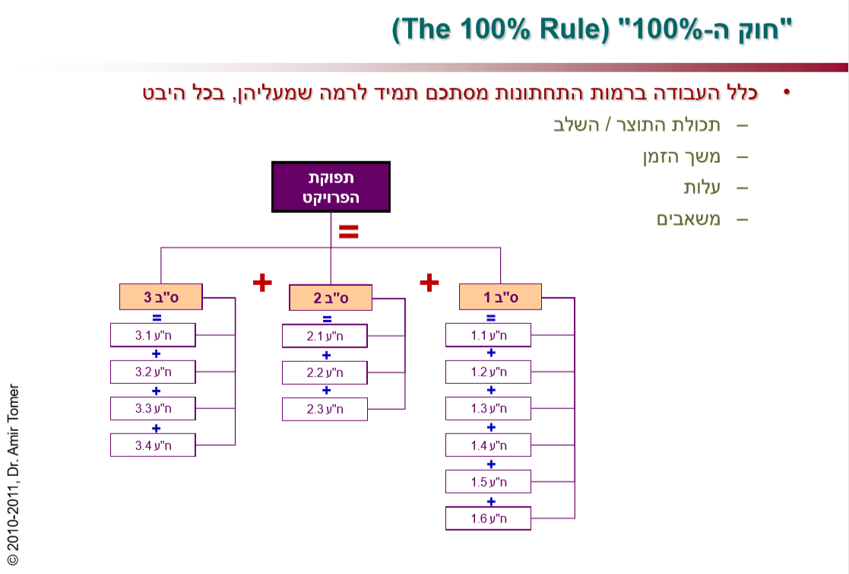

עקרונות לפיתוח מבנה היררכי של WBS

* שיטת הפיתוח צריכה להיות כלפי מטה
* הWBS חייב להתעדכן עם כל שינוי שחל בפרויקט
* ה WBS חייב להכיל 100% של העבודה הנדרשת , לא יותר וגם לא פחות, בכל הרמות
* אסור שתהיה חפיפה בין חבילות
* להימנע מפרוט יתר של חבילות עבודה
* המבנה מתאר תכולת עבודה ולא סדר ביצוע
* המבנה והגדרת חבילות העבודה צריכים להיות תואמים לתהליכי העבודה בארגון
* מבנה ה WBS צריך להיות גנרי ככל האפשר
* מומלץ לפתח את ה WBS באמצעות סדנה בה משתתפים אנשי המפתח

חשיבות הWBS

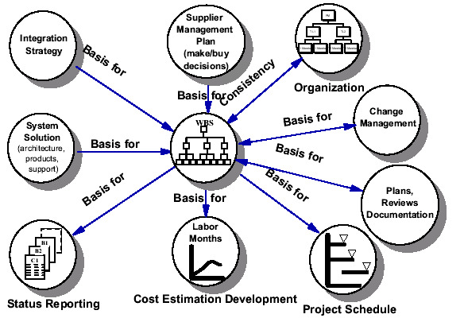

דוגמא 1 – הקמת שכונה חדשה

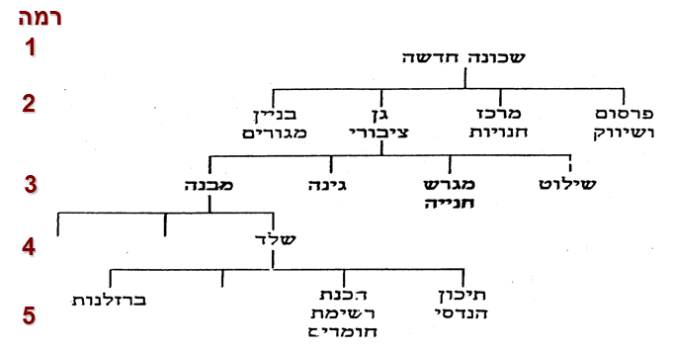

### תכנון לוח הזמנים

|  |  |  |
| --- | --- | --- |
| תפוקות | כלים & שיטות | תשומות |
| 1. תכנית ניהול לוח הזמנים | 1. חוות דעת מומחים. | 1. תכנית ניהול הפרויקט |
|  | 2. שיטות אנליטיות. | 2. אמנת הפרויקט. |
|  | 3. פגישות. | 3. גורמי סביבה חברתיים |
|  |  | 4. נכסי תהליך ארגוניים |

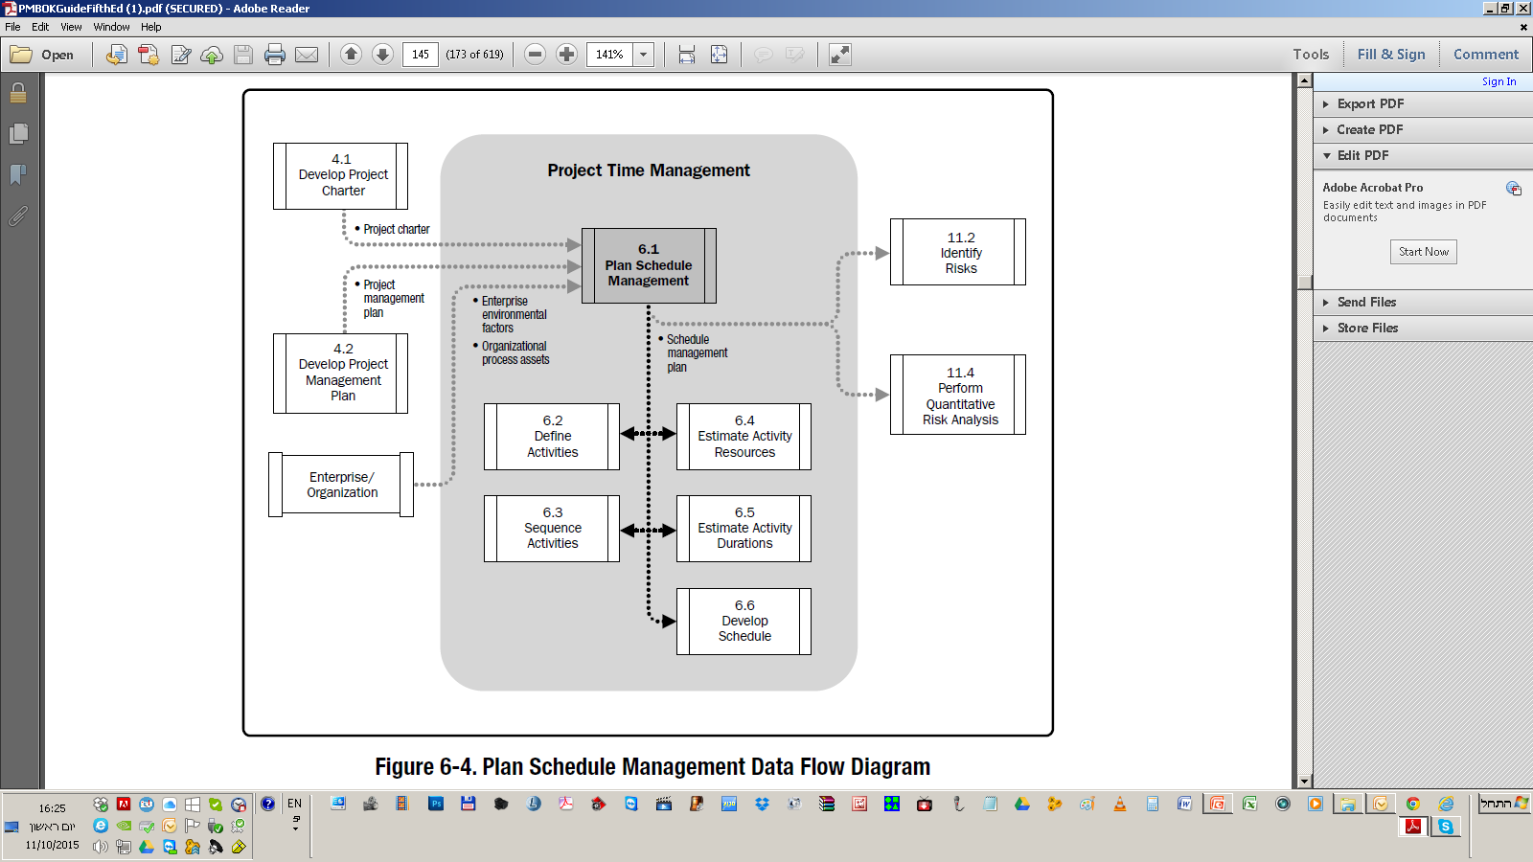

### תוכנית ניהול לוח זמנים:

היא מרכיב של תכנית ניהול הפרויקט אשר קובע את הקריטריונים ואת הפעילויות לבנייה, ניטור, ובקרה על לוח הזמנים.

פיתוח מודל לוח זמנים

רמת הדיוק

יחידות המדידה

כללים למדידת ביצועים

פורמטים של דיווח

תיאור תהליכים

קישור לתהליכים ארגוניים

תחזוקת מודל לוח הזמנים

ספי הבקרה

### הגדרת פעילויות:

|  |  |  |
| --- | --- | --- |
| תפוקות | כלים & שיטות | תשומות |
| 1. רשימת פעילויות. | 1. פירוק לחלקים | 1. תוכנית ניהול לוח הזמנים |
| 2. תכונות הפעילויות. | 2. תכנון בגל מתקדם. | 2. תכולה בסיסית |
| 3. רשימת אבני דרך | 3. חוות דעת מומחים | 3. גורמים סביבתיים ארגוניים |
|  |  | 4. נכסי תהליך ארגוניים. |

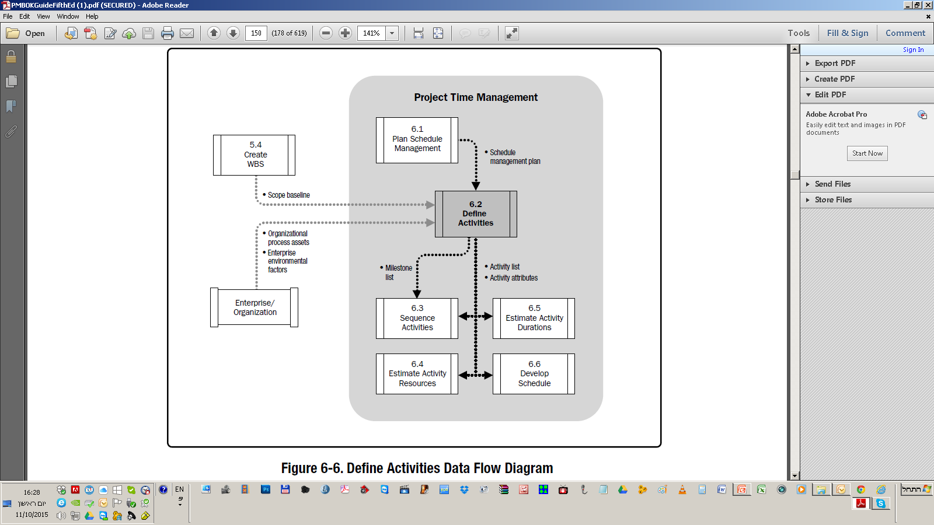

### סוגי פעילויות:

|  |  |  |
| --- | --- | --- |
| אבני דרך | פעילויות ערסל | רכיבי עבודה/חבילות עבודה |
| אירוע משמעותי או נקודה בפרויקט עם משך אפס | קבוצה של פעילויות קשורות בלוח הזמנים המאוגדות ומוצגת כפעילות יחידה | העבודה המוגדרת ברמה הנמוכה ביותר של ה- WBS, שעלותה ומשך הזמן שלה ניתנים להערכה ולניהול |

### רשימת אבני דרך:

רשימה המזהה את כל אבני הדרך של הפרויקט ובדרך כלל מציינת אם ציון הדרך הוא חובה או אופציונלית

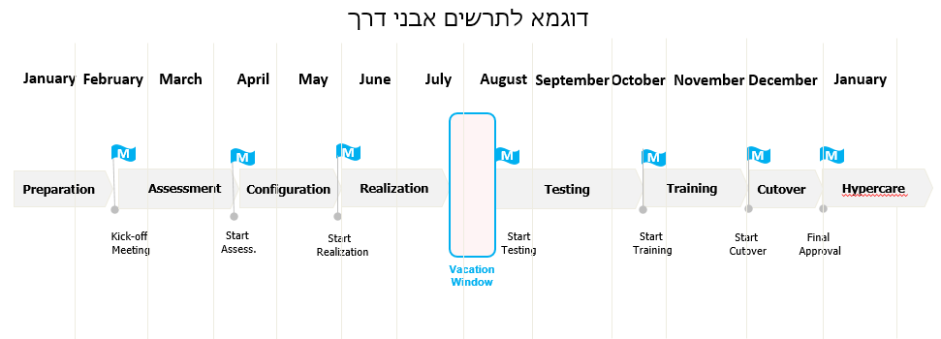

### רצף פעילויות:

|  |  |  |
| --- | --- | --- |
| תפוקות | כלים & שיטות | תשומות |
| 1. תרשים רשת של לוח הזמנים בפרויקט | 1. שיטת תרשים קדימות (PDM) | 1. תוכנית ניהול לוח הזמנים. |
| 2. עדכון מסמכי הפרויקט. | 2. קביעת תלות. | 2. רשימת פעילויות |
|  | 3. הקדמות והשהיות. | 3. ייחוס/קישור הפעילויות |
|  |  | 4. אבני דרך |
|  |  | 5. ניהול תכולת הפרויקט. |
|  |  | 6. גורמים סביבתיים ארגוניים |
|  |  | 7. נכסי תהליך ארגוניים. |

### תרשים רשת של הפרויקט:

ייצוג גרפי של היחסים הלוגיים בין פעילויות לוח הזמנים של הפרויקט.

פעילות על החץ / ADM - הפעילות מיוצגת על ידי חצים. 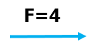

טכניקה סקירה גרפית והערכה / GERT - מאפשר טיפול הסתברותי הן של לוגיקת הרשת והן של הערכת משך הפעילות.

פעילות בצומת/ PDM- הפעילות מיוצגת על ידי צמתים 

דוגמא – תרשים (פעילות בצומת) Activity-On-Node Method

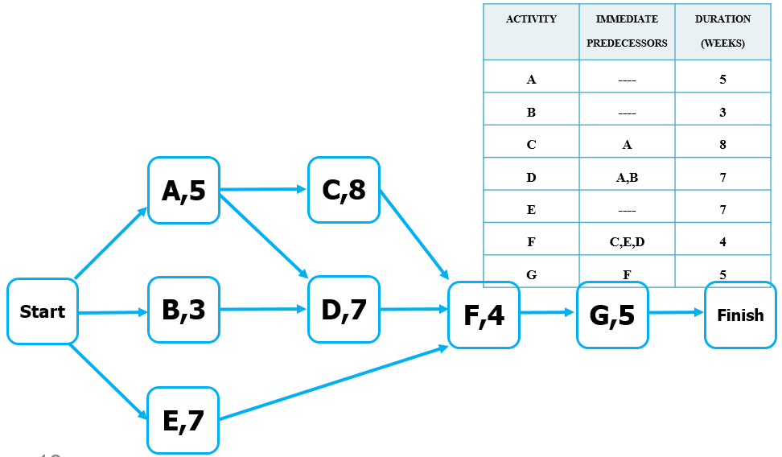

דוגמא – תרשים (פעילות על החץ) Activity-On-Arrow Method

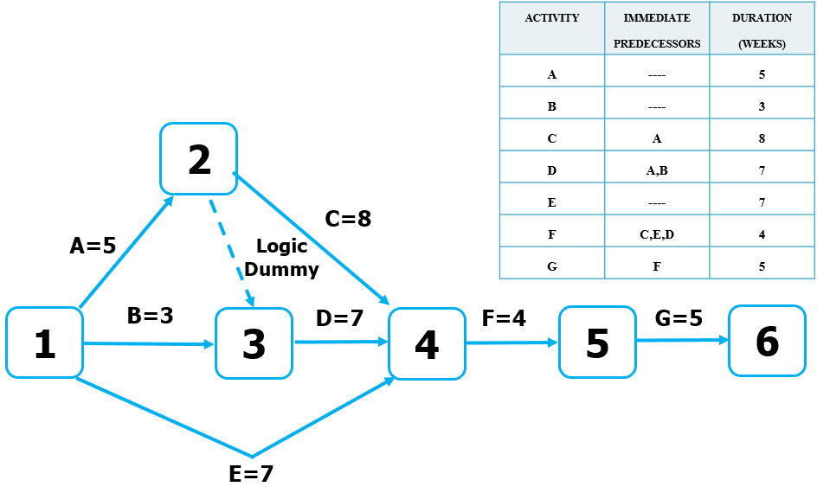

### סוגי יחסי קדימויות:

|  |  |
| --- | --- |
| סיים כדי להתחיל (תחפור בור-> תשתול עץ) |  |
| סיים כדי לסיים (בדיקה -> לכתוב תיעוד) |  |
| Start to start ( עיצוב תוכנה -> כתיבת קוד) |  |
| מההתחלה לסוף (הפעלה, יישום של מערכת חדשה לפני כיבוי של המערכת הישנה |  |

|  |  |  |  |  |  |  |  |
| --- | --- | --- | --- | --- | --- | --- | --- |
| תיאור | 6 | 5 | 4 | 3 | 2 | 1 | יום |
| B מתחיל מיד אחרי ש A מסיים  (האופייני ביותר) |  |  |  |  | A | A | Finish to Start  סיים כדי להתחיל  (ביצועים רציפים) |
|  | B | B | B |  |  |
| B מתחיל יום אחרי שA מסתיים |  |  |  |  | A | A |
| B | B | B |  |  |  |
| B מתחיל יחד עם A |  |  |  |  | A | A | Start to Start  (ביצועים מקבילים) |
|  |  |  | B | B | B |
| B מתחיל יום אחרי שA מתחיל |  |  |  |  | A | A |
|  |  | B | B | B |  |

משך: A=2; B=3; .

A הוא קודמו המידי של B

### הקדמות והשהיות

LEAD- הוא משך הזמן שבו פעילות עוקבת (B) יכולה להיות מקודמת ביחס לפעילות קודמת (A)

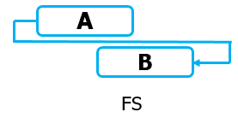

LAG- הוא משך הזמן שבו פעילות עוקבת (B) תתעכב ביחס לפעילות קודמת (A)

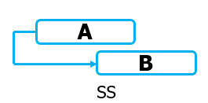

|  |  |  |  |  |  |  |  |
| --- | --- | --- | --- | --- | --- | --- | --- |
| תיאור | 6 | 5 | 4 | 3 | 2 | 1 | יום |
| B נגמר כאשר A נגמר |  |  |  | A | A |  | Finish to Finish  סיים כדי לסיים  )ביצועים מקבילים) |
|  |  |  | B | B | B |
| B נגמר יום אחרי שA נגמר |  |  |  |  | A | A |
|  |  |  | B | B | B |
| B נגמר 6 ימים אחרי שA מתחיל |  |  |  |  | A | A | Start to Finish  מההתחלה לסוף |
| B | B | B |  |  |  |

### קביעת תלות

תלות גמישה

תלות מחייבת

תלות חיצונית

תלות פנימית

### שיטות ציור דיאגרמות רשת

|  |  |
| --- | --- |
| **CPM** | **PERT** |
| שיטת הנתיב הקריטי | טכניקת תרשים הערכת התכנית ובחינתה. |
| יש הערכה חד פעמית למשימה | יש 3 אומדנים לפעילות: אופטימיות, פסימיות, סביר ביותר. |
| קובע את הנתיב הארוך ביותר בתרשים הרשת | ניתן להשתמש להערכת זמן או עלות. |
| קובע את הזמן המוקדם ביותר והמאוחר ביותר בו הפעילות יכולה להתחיל ואת הזמן המוקדם ביותר והמאוחר ביותר בו הפעילות יכולה להסתיים. | אומדנים של זמן (או עלות) צריכים להיות טווח. |

**CPM – שיטת הנתיב הקריטי**

משמש להעריך את משך הפרויקט המינימלי ולקבוע את רמת גמישות התזמון על נתיבי הרשת הלוגיים בתוך מודל לוח הזמנים.

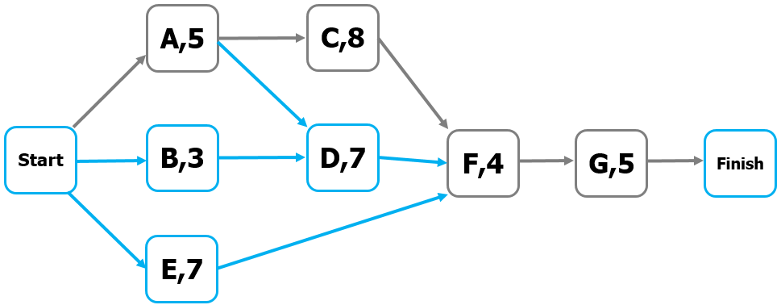

**חישוב קדימה ולאחור**

חישוב קדימה קובע את הזמן המוקדם ביותר שהפעילות יכולה להתחיל ולהסתיים על סמך יחסי הקדימות. החל מתחילת הרשת.

חישוב לאחור קובע את הזמן המאוחר ביותר שהפעילות צריכה להסתיים ולהתחיל מבלי שתעכב את מועד השלמת הפרויקט. החל מסוף הרשת.

**חישובי רשת**

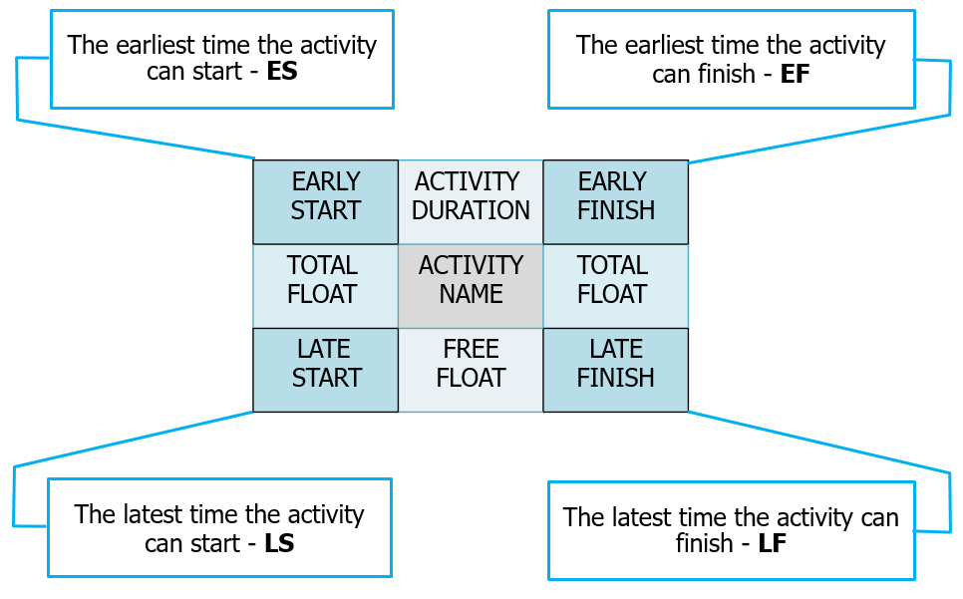

**חישוב קדימה**

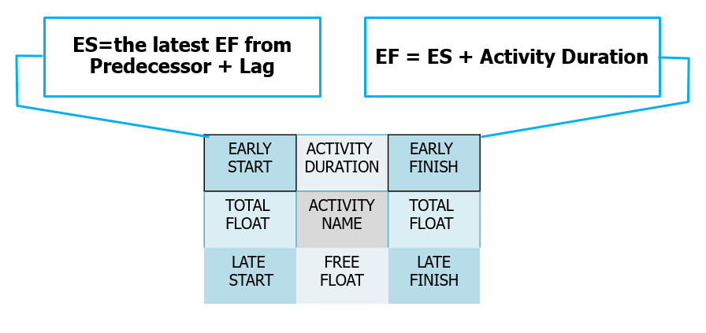

**חישוב קדימה – התניה אחת**

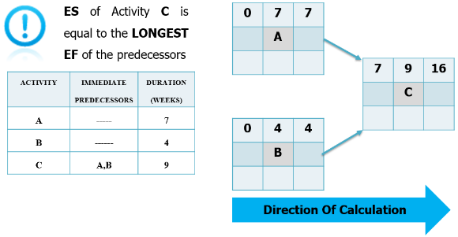**חישוב קדימה – שתי התניות**

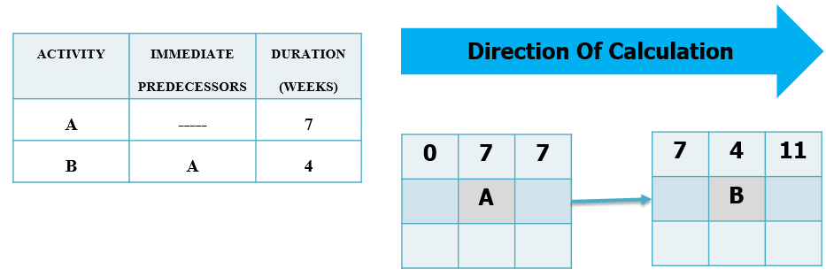

**דוגמא:**

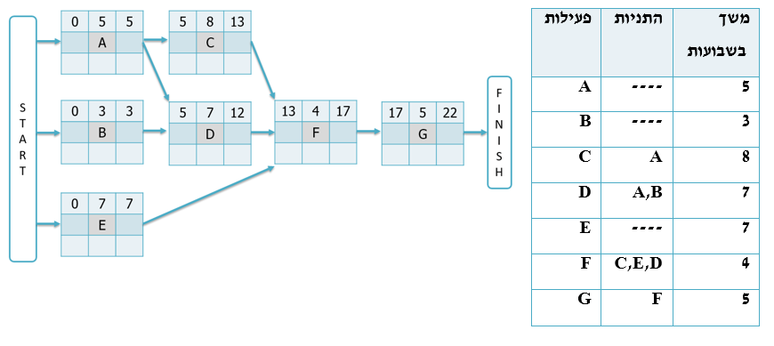

**חישוב לאחור**

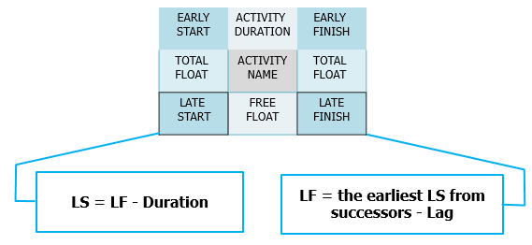

**חישוב לאחור – התניה אחת**

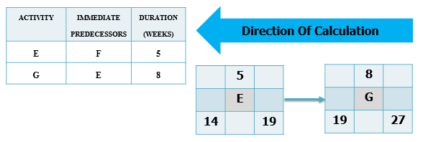

**חישוב לאחור – 2 התניות**

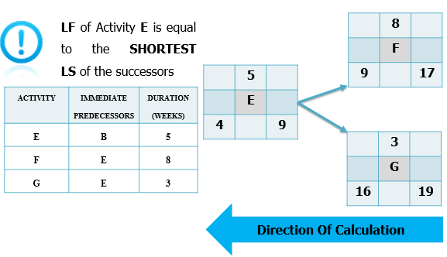

**דוגמא:**

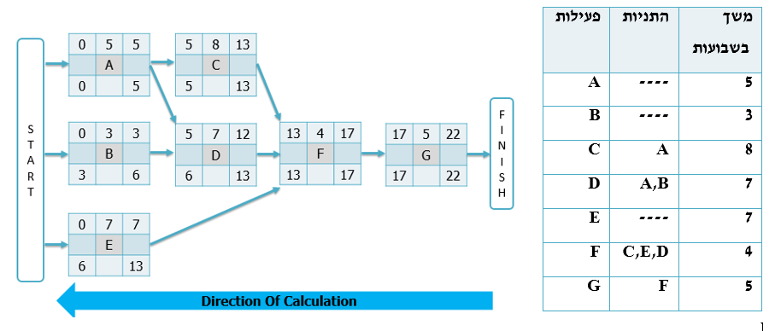

**מרווח כולל – מרווח החופש:**

משך הזמן שניתן לעכב פעילות ללא עיכוב תאריך הסיום של הפרויקט או הפרת אילוץ בלוח זמנים.

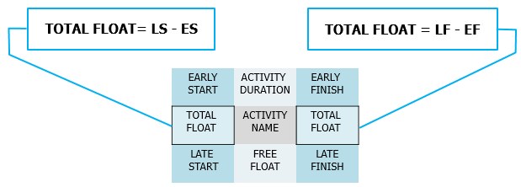

**דוגמא:**

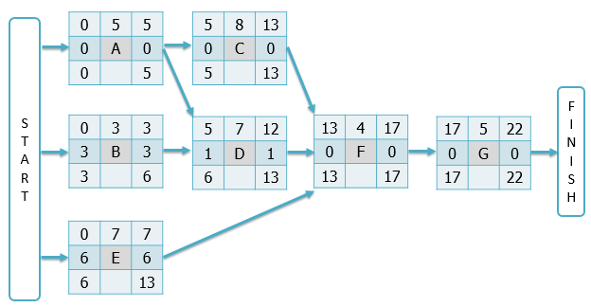

**מרווח חופשי**

משך הזמן שבו פעילות יכולה להתעכב ללא עיכוב תאריך ES של כל פעילות עוקבת או הפרת אילוצים בלוח הזמנים. מרווח חופשי יכול להתרחש רק כאשר שתי פעילויות או יותר חולקות פעילות עוקבת.

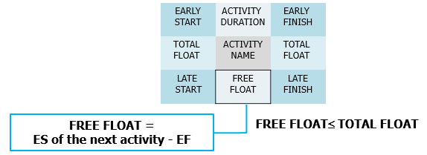

**דוגמא:**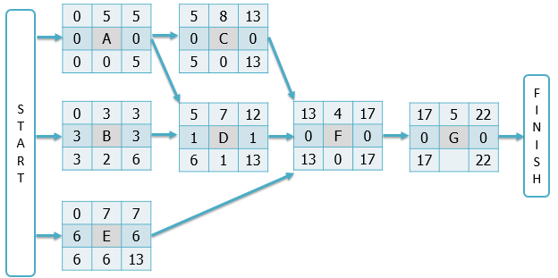

### נתיב קריטי

רצף הפעילויות המייצג את הנתיב הארוך ביותר בפרויקט, הקובע את משך הזמן הקצר ביותר האפשרי.

* רצף פעילויות בהן מתקיים **TF = 0**; ES = LS; EF = LF
* עיכוב באחת המשימות הללו יגרום לעיכוב בהשלמת הפרויקט
* דורש את תשומת הלב הגדולה ביותר של ניהול פרויקטים
* נתיבים "כמעט קריטיים" המרווח קטן מערך נתון.

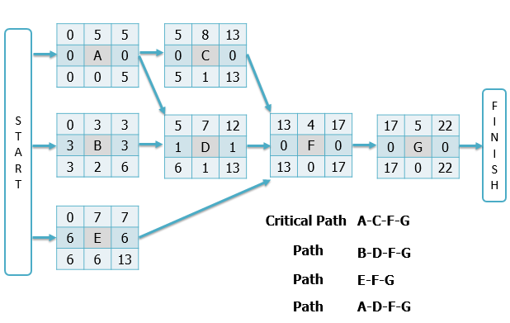

**פתרון חישובים סופיים**

|  |  |  |  |  |  |  |  |
| --- | --- | --- | --- | --- | --- | --- | --- |
| **Activity** | **Duration** | **ES** | **EF** | **LF** | **LS** | **TS/TF** | **FS/FF** |
| **A** | 5 | 0 | 5 | 5 | 0 | 0 | 0 |
| **B** | 3 | 0 | 3 | 6 | 3 | 3 | 2 |
| **C** | 8 | 5 | 13 | 13 | 5 | 0 | 0 |
| **D** | 7 | 5 | 12 | 13 | 6 | 1 | 1 |
| **E** | 7 | 0 | 7 | 13 | 6 | 6 | 6 |
| **F** | 4 | 13 | 17 | 17 | 13 | 0 | 0 |
| **G** | 5 | 17 | 22 | 22 | 17 | 0 | 0 |

### תרשים גאנט

תרשים עמודות של מידע על לוח הזמנים, שבו מופיעות הפעילויות על הציר האנכי, התאריכים מוצגים בציר האופקי, ומשך הפעילות מוצג כאשר מוטות אופקי ממוקמים לפי תאריכי התחלה וסיום

5 שלבים ליצירת תרשים גאנט איכותי:

1. קביעת אבני דרך
2. קביעת הפעילויות
3. זיהוי יחסי התלות
4. הערכת משאבים
5. הערכת משכי פעולות

**תרשים גאנט – התחלה מוקדמת**

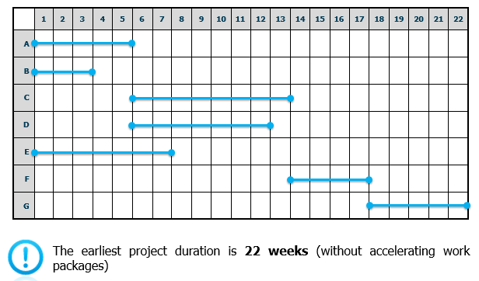

**תרשים גאנט – התחלה מאוחרת**

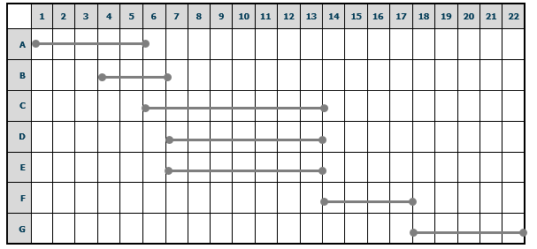

**תרשים גאנט – התחלה מוקדם VS התחלה מאוחרת**

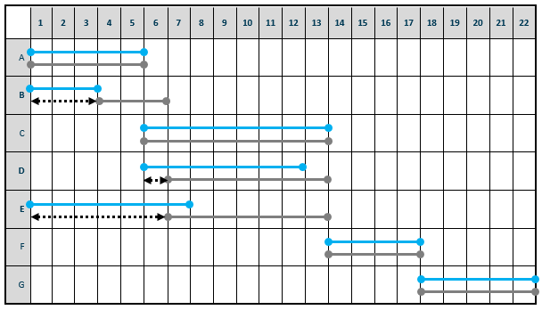

### שיטת השרשרת הקריטית – CCM

היא שיטת לוח זמנים המאפשר לצוות הפרויקט לשים מרווחים על כל נתיב בלוח הזמנים של הפרויקט כדי להתחשב במשאבים המוגבלים ובחוסר הוודאות בפרויקט

מיקוד על ניהול מרווח משך הפעילות והמשאבים המוקצים לפעילויות בלוח הזמנים המתוכנן

משלב גישות דטרמיניסטיות והסתברותיות

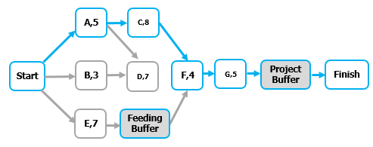

### שיטת מידול:

|  |  |
| --- | --- |
| **סימולציה** | **ניתוחי תרחישי "מה אם"** |
| משלב חישוב מספר משכי הפרויקט עם מערכות שונות של הנחות על הפעילות | הוא תהליך של הערכת תרחישים על מנת לחזות את השפעתם, באופן חיובי או שלילי, על מטרות הפרויקט |
| **דוגמה: סימולציית מונטה קרלו:** | **דוגמה: "מה אם המצב המיוצג על ידי תרחיש X' ' קורה?”** |

[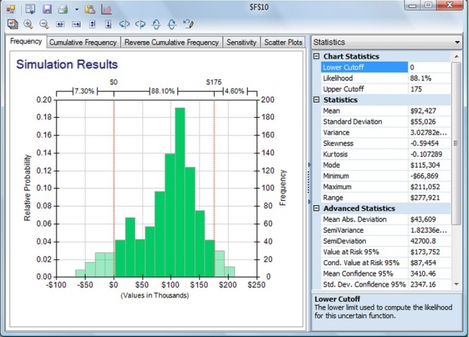](http://www.investopedia.com/terms/m/montecarlosimulation.asp)

### דחיסת לוח זמנים

קיימות **2 גישות** לקיצור לוח הזמנים של הפרויקט מבלי לשנות את היקף הפרויקט:

|  |  |
| --- | --- |
| **מעיכה (דחיסה) - Crashing** | **מסלול מהיר - Fast Tracking** |
| הוספת משאבים לקיצור משך הפעילות על הנתיב הקריטי, עלולה לגרום לעלויות גבוהות יותר. | ביצוע בו זמנית פעילויות מסוימות, האמורות בדרך כלל להתבצע ברצף, לעתים קרובות מגביר את הסיכון |

### משאב

הוא נכס הנדרש לבצע משימה מסוימת. משאבי אנוש מיומנים, ציוד, שירותים, אספקה, סחורות, חומר, תקציבים או כספים.

|  |  |
| --- | --- |
| **שאינו מתכלה** | **מתכלה** |
| * זמינות מוגבלת בכל נקודת זמן - אין מלאי אפשרי | * + - מתכלה על ידי המשימה |
| * בסיום המשימה הוא שוחרר ונעשה זמין כדי לתמוך במשימות אחרות | * + - הכמויות הדרושות יכולות להיות מתוזמנות ע"מ לתמוך בתוכנית |
| * עשוי להשפיע על לוח הזמנים | * + - ניתן להחזיקו במלאי |

### פרופיל ניצול המשאב

**פרופיל משאבים**

גרף של דרישות משאבים כפונקציה של זמן

**ניצול משאבים**

החלק היחסי של הזמן שבמהלכו נעשה שימוש במשאב

**ניצול משאבים טוב יותר ועלויות נמוכות יותר ניתן להשיג על ידי** :

* + ניצול דרגות החופש/מרווחים
  + שיקול בין לוחות זמנים של התחלה מוקדמת והתחלה מאוחרת.

**ניצול משאבים אפקטיבי**

רמת דרישת משאבים לאורך זמן

התחשבות ביכולת המשאבים והפריון שלהם.

תכנון קיבולת גמישה

לבצע הכשרה צולבת

תכנון קיבולת עודפת בהתבסס על סטייה בעלויות

שינוי רמת המשאבים לפי שלבי הפרויקט

ניהול ובקרה על משאבי מפתח בלבד

הימנעות מניצול יתר

**פרופיל משאבים- ניצול יתר**

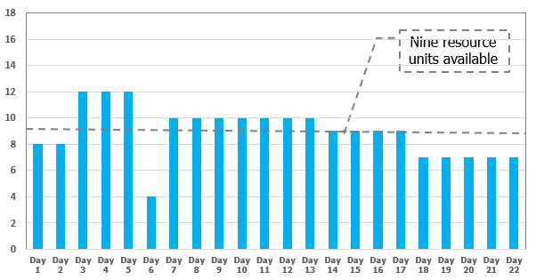

**מיטוב משאבים – איזון משאבים**

טכניקה שבה תאריכי התחלה וסיום מותאמים על בסיס אילוצי משאבים במטרה לאזן ביקוש למשאבים עם היצע זמין

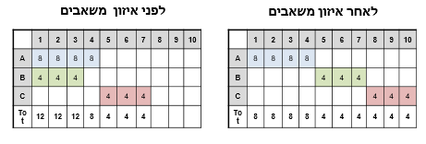

איזון משאבים יכול לגרום לנתיב הקריטי המקורי להשתנות.

**מיטוב משאבים – מעיכת משאבים**

טכניקה שמתאימה את הפעילות של מודל לוח זמנים, כך שהדרישות למשאבים בפרויקט אינן חורגות ממגבלות מסוימות שהוגדרו מראש

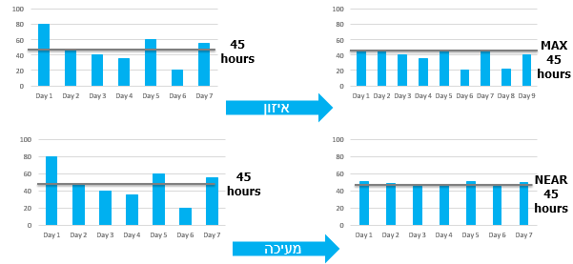

**טבלת השוואה**

|  |  |
| --- | --- |
| **איזון משאבים** | **החלקת משאבים** |
| משמש לתזמון במצב של מגבלת משאבים | משמש לתזמון במצב של מגבלת זמן |
| הנתיב הקריטי של הפרויקט יושפע, ובדרך כלל אורך הנתיב הקריטי יגדל. | הנתיב הקריטי של הפרויקט לא ישתנה |
| ניתן להחיל על משאבים בנתיב הקריטי | לא חל על משאבים בנתיב הקריטי |
| ניתן להשתמש במרווח חופשי וכללי | נעשה שימוש במרווח חופשי וכללי |

|  |  |  |  |  |
| --- | --- | --- | --- | --- |
| **פעילות** | **התניות** | **משך**  **בשבועות** | **LAB.**  **DAYS** | **LAB DA.**  **PER WK** |
| **A** | **----** | **5** | **40** | **8** |
| **B** | **----** | **3** | **12** | **4** |
| **C** | **A** | **8** | **24** | **3** |
| **D** | **A,B** | **7** | **14** | **2** |
| **E** | **----** | **7** | **35** | **5** |
| **F** | **C,E,D** | **4** | **36** | **9** |
| **G** | **F** | **5** | **35** | **7** |

**דוגמה- תזמון משאבים**

התחלה מוקדמת – פרופיל משאבים

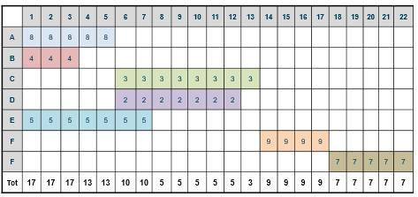

התחלה מאוחרת – פרופיל משאבים

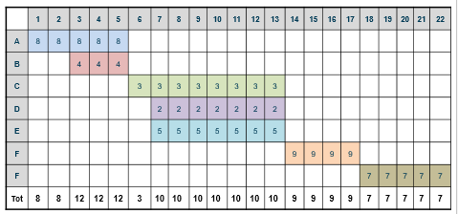

### אילוצים סותרים:

* כאשר אילוצי תאריכים משולבים עם אילוצי זמינות משאבים, ייתכן שאין לוח זמנים אפשרי
* צריך להחליט מראש איזה משני אילוצים הוא דומיננטי
* הענות למגבלות המשאבים תוביל למרווח שלילי
* היענות לאילוצי לוחות הזמנים, תוביל ל הקצאת יתר

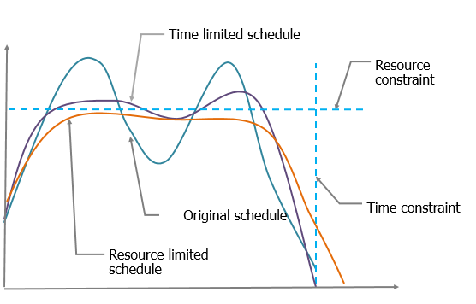

### בקרת לוח זמנים

|  |  |  |
| --- | --- | --- |
| **תפוקות** | **כלים & שיטות** | **תשומות** |
| 1. מיידע על ביצוע העבודה | 1. סקירות ביצוע | 1. תוכנית ניהול הפרויקט |
| 2. תחזיות לוחות זמנים. | 2. תוכנה לניהול פרויקטים | 2. לוח זמנים לפרויקט |
| 3. בקשות לשינויים | 3. שיטות מיטוב משאבים | 3. נתוני ביצוע עבודה |
| 4. עדכונים לתוכנית ניהול הפרויקט. | 4. שיטות מידול | 4. לוחות שנה לפרויקט |
| 5. עדכון מסמכי הפרויקט | 5. הקדמות והשהיות | 5. נתוני לוח זמנים |
| 6. עדכון נכסי התהליך הארגוניים | 6. דחיסת לוח זמנים | 6. נכסי תהליך ארגוניים |
|  | 7. כלי תזמון |  |

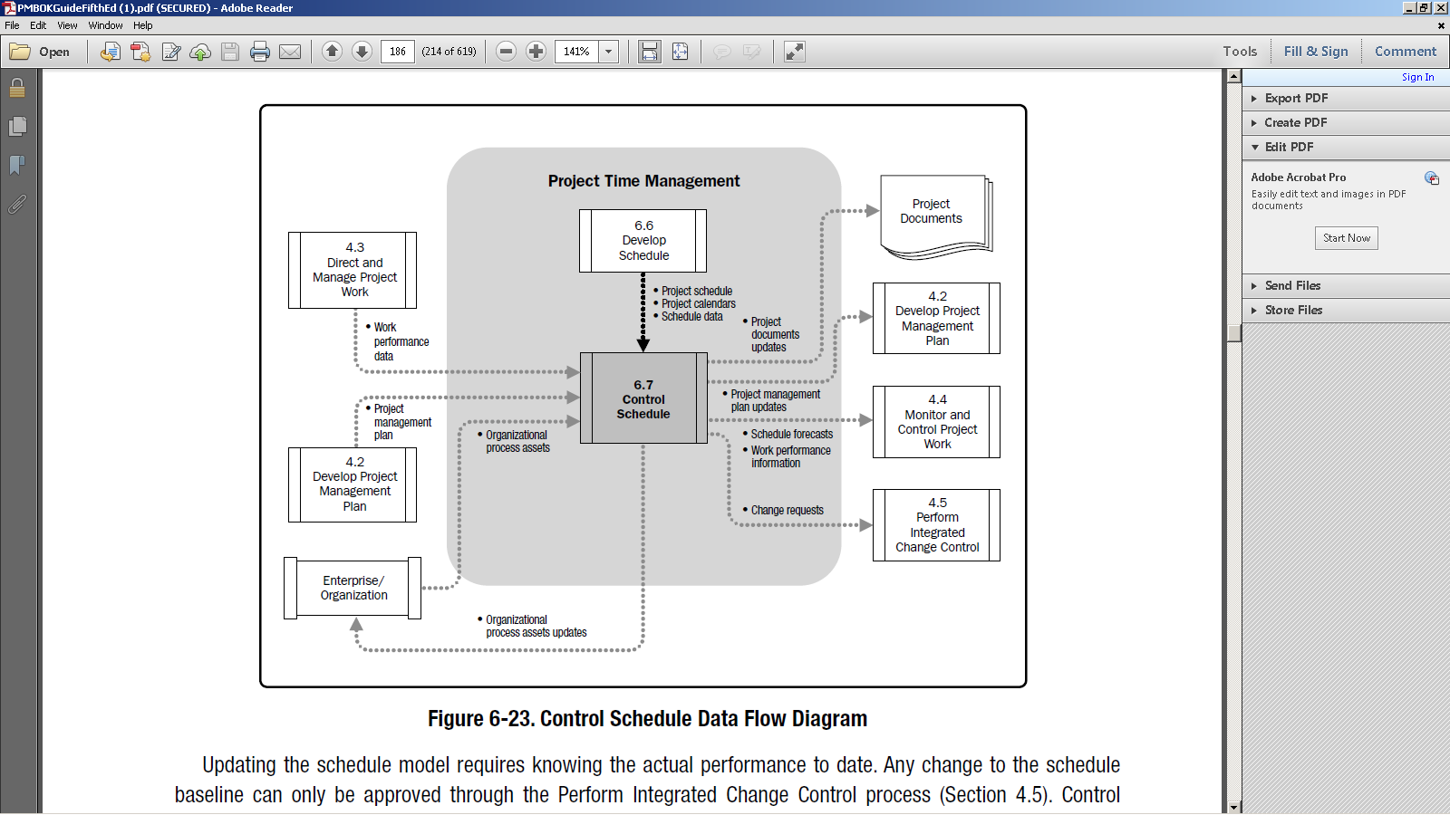

### בקרת לוח זמנים

הוא תהליך של מעקב אחר מצב של פעילויות הפרויקט, כדי לעדכן את התקדמות הפרויקט ולנהל את השינויים על בסיס לוח הזמנים כדי לעמוד בתוכנית.

* בקרה מוגדרת: מדידה, השוואה לתקן או לתוכנית, פעולה מתקנת
* מעקב אחר התקדמות בפועל ועדכן את התוכניות המקוריות ברציפות
* הבסיס של כל מערכת בקרה היא הצהרה על מטרות הפרויקט – תוכנית הבסיס

### מדידת התקדמות

|  |  |
| --- | --- |
| **סיום בפועל** | **התחלה בפועל** |
| השגת מדדי ההשלמה כפי שנקבעו מראש | בהתאם לאישור העבודה |
| **% מההשלמה (סיום)** | **הזמן שנותר לסיום** |
| מספר שיטות הערכה | בהשוואה לאומדן המקורי של משך הזמן |

### הערכת חבילת עבודה בתהליך

|  |  |
| --- | --- |
| **מבוסס משקלית על שלבי העבודה** | **מבוסס משקלית על התוצרים** |
| שלוש רמות  לא התחיל – 0%  בהתקדמות – 50%  הושלם – 100% | בינארי  לא הושלם – 0%  הושלם – 100% |
| מבוסס תפוקת | מבוסס תשומות |

### סיכום

* לוח הזמנים של הפרויקט חייב להיות ריאלי לפני תחילת ביצוע הפרויקט
* תוכנית ניהול לוח זמנים דורשת מדידת התקדמות לאורך הדרך.
* בדוק תמיד נתיב קריטי נוסף או יותר כאשר אתה עונה על שאלות שמשנות את הנתיב הקריטי.
* מנהל הפרויקט צריך להקדיש יותר זמן ומאמץ לפקח ולבקר על פעילויות בנתיב הקריטי ובנתיב הקרוב לקריטי, כדי שלא יעכבו את סיום הפרויקט
* הנתיב הקריטי הוא הנתיב עם המשך הארוך ביותר העובר דרך תרשים הרשת והוא קובע את הזמן הקצר ביותר הנדרש להשלמת הפרויקט